该Unity工程使用如下插件（Plugin）及相关SDK：
- IAP
- DOTween
- AppsFlyer
- ironSource
- Vectrosity
- TextuePacker Import

其中，大部分代码自然不需要改变，但部分功能点需要修改，以该Unity工程为例，列举如下：
- Rate Us 功能
在iOS系统中，需要调用iOS原生的功能，跳转到AppStore，此时需要调用Object-C代码中的方法，传入参数为本App的Id；
在Android系统中，指定一个URL字符串，直接跳转即可，所以传入参数为URL字符串
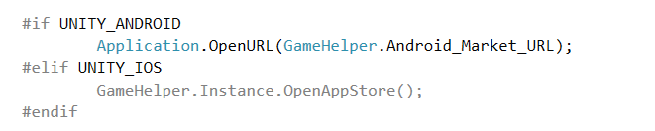

- IAP商品类型
在iOS系统中，后台商品分为三种类型：Consumable（消耗型），NonConsumable（非消耗型）,Subscription（订阅型），正好和Unity IAP中的ProductType的三种枚举一一对应；
在Android发布时，以Google Play后台为例，后台商品分为两类：Managed Goods（受管理的商品）和Subscription（订阅），并没有和Unity IAP中的ProductType的三种枚举一一对应；
所以，目前的做法是：iOS平台内购商品一一对应，自然不必多说；Android平台Managed Goods为Consumable类型，其余的都为Subscription类型
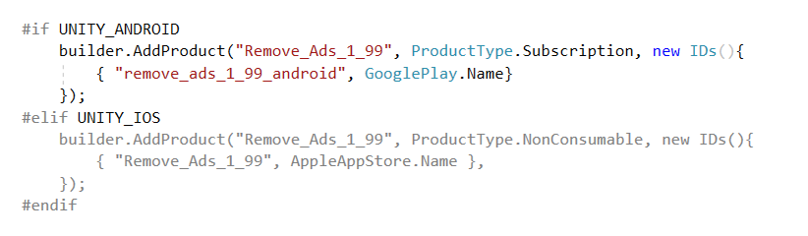

- Restore Purchases 功能
此功能在iOS系统中，需要手动添加一个Button并响应对应的方法，具体方法代码详见官方文档及Demo，直接Copy使用即可；在Android系统中，特别是Google平台，不需要用户手动点击Button，自动恢复购买，因此，甚至可以移除相关UI上的Button

- 社交Share功能
是指如下功能，在iOS系统中调用iOS原生的功能实现，像【Rate Us功能】一样，需要调用Object-C代码中的方法，因此，在Android系统中，可以去掉此功能点。
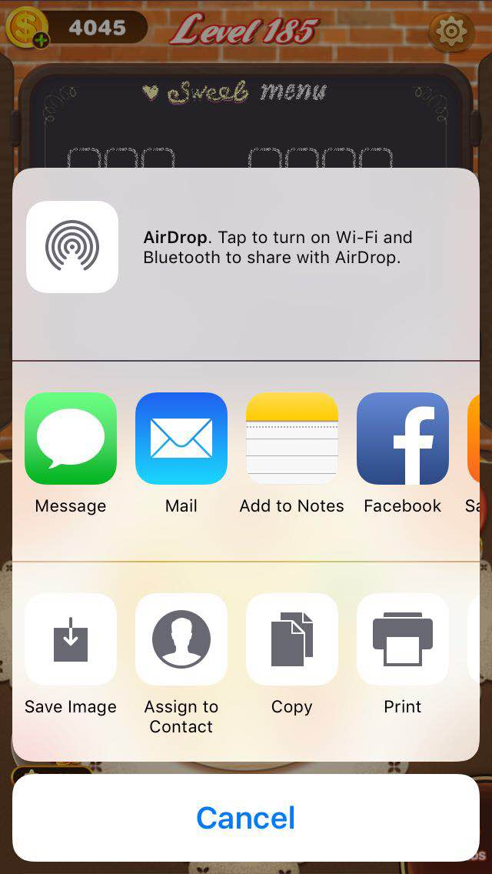

- Build时 Build Setting
相比于iOS的Build
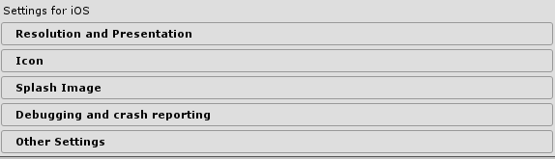
Android多了一个Publishing Settings
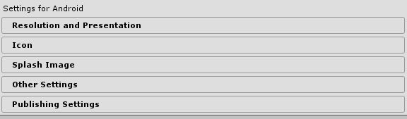
也就是需要创建KeyStore、设置密码等（具体操作步骤较为简单，略），才能生成一个非Debug版本的APK（如下图，即为Debug版本的APK，无法上传到相关后台，比如，Google Play的后台）
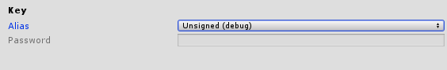

- Ironsource初始化ID
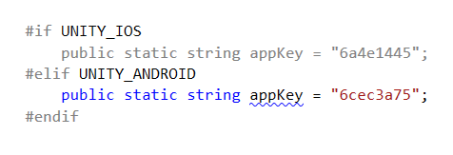

- AppsFlyer初始化ID
